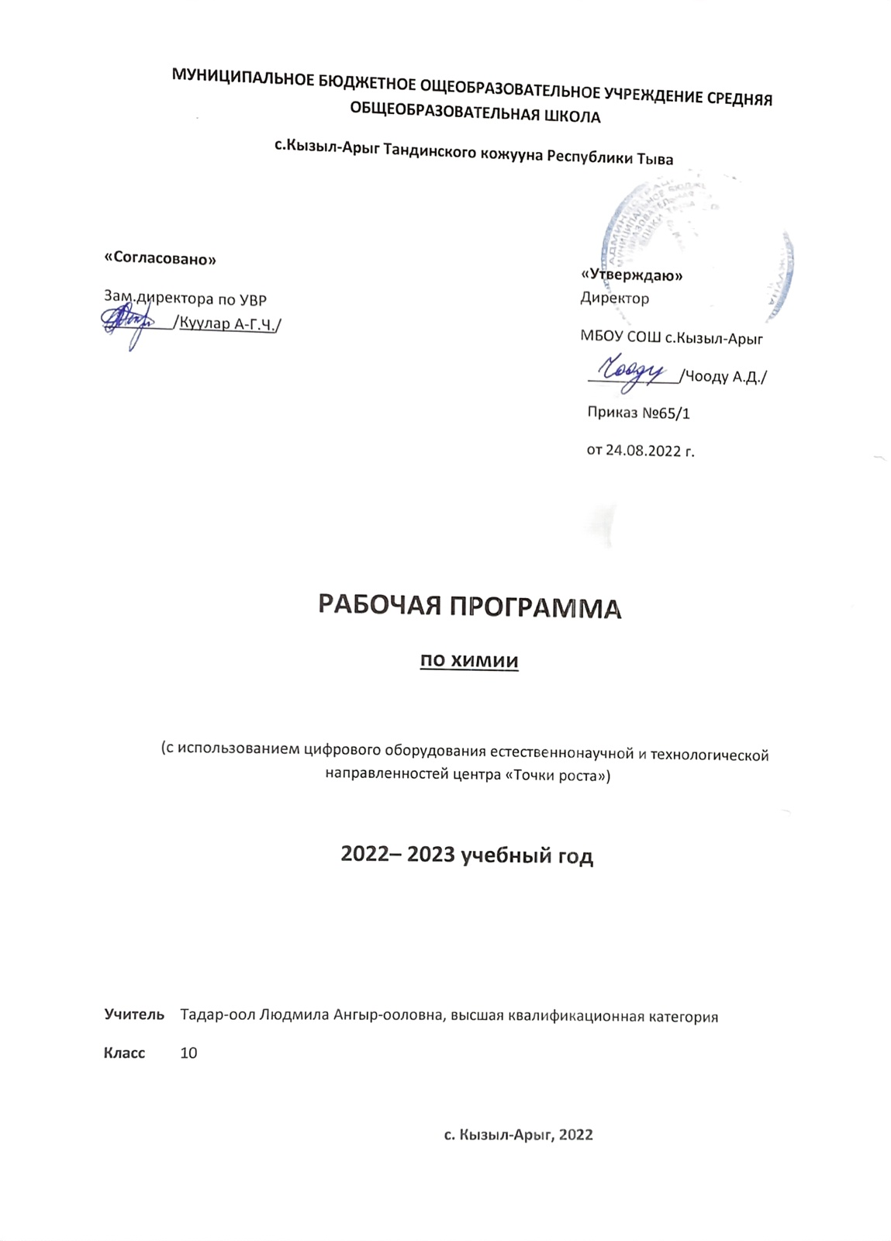 Пояснительная записка
Рабочая программа по химии 10 класс составлена на основе программыН. Гара «Программы общеобразовательных учреждений по химии 8-9 классы, 10-11 классы», М.: Просвещение 2010г. Преподавание химии в 10 классе осуществляется по учебнику «Химия. Органическая химия. 10 класс», Г.Е. Рудзитис, Ф.Г. Фельдман – М.: Просвещение. 2012.‚из расчёта 1 часа в неделю‚ всего 34 часов.
Основные требования к достижениям учащихся 10класса.

В результате изучения химии на базовом уровне ученик должен:

знать (понимать) важнейшие химические понятия:

· важнейшие химические понятия: вещество, химический элемент, атом, молекула, относительные атомная и молекулярная массы, химическая связь, электроотрицательность, валентность, степень окисления, моль, молярная масса, молярный объем, вещества молекулярного и немолекулярного строения, окислитель и восстановитель, окисление и восстановление, углеродный скелет, функциональная группа, изомерия, гомология;
· основные законы химии: сохранения массы веществ, постоянства состава, периодический закон;
· основные теории химии: химической связи, электролитической диссоциации, строения органических соединений;
· важнейшие вещества и материалы: серная, соляная, азотная и уксусная кислоты; щелочи, аммиак, минеральные удобрения, метан, этилен, ацетилен, бензол, этанол, жиры, мыла, глюкоза, сахароза, крахмал, клетчатка, белки, искусственные и синтетические волокна, каучуки, пластмассы; · основные области применения химических знаний в практике сельского хозяйства, в ряде промышленности, при охране окружающей среды человека и здоровья человека.

уметь:

называть изученные вещества по «тривиальной» или международной номенклатуре; владеть языком предмета; · определять: валентность и степень окисления химических элементов, тип химической связи в соединениях, принадлежность веществ к различным классам органических соединений; · характеризовать: общие химические свойства основных классов органических соединений; строение и химические свойства изученных органических соединений; · объяснять: зависимость свойств веществ от их состава и строения; природу химической связи; · выполнять химический эксперимент по распознаванию важнейших органических веществ; решать расчетные задачи на вывод формулы органического вещества; · проводить самостоятельный поиск химической информации с использованием различных источников (научно-популярных изданий, компьютерных баз данных, ресурсов Интернета); использовать компьютерные технологии для обработки и передачи химической информации и ее представления в различных формах; давать аргументированную оценку новой информации по химическим вопросам; использовать приобретенные знания и умения в практической деятельности и повседневной жизни для: · реализации деятельностного, практико-ориентированного и личностно ориентированного подходов; · освоения учащимися интеллектуальной и практической деятельности; · объяснения химических явлений, происходящих в природе, быту и на производстве; · определения возможности протекания химических превращений в различных условиях и оценки их последствий; · экологически грамотного поведения в окружающей среде; · оценки влияния химического загрязнения окружающей среды на организм человека и другие живые организмы; · безопасного обращения с горючими и токсичными веществами, лабораторным оборудованием; · критической оценки достоверности химической информации, поступающей из разных источников
Содержание учебного предмета Химия 10 класс

Тема 1: Введение в органическую химию
Предмет органической химии. Взаимосвязь неорганических и органических веществ. Особенности органических соединений и реакций с их участием.
Основные положения теории химического строения органических соединений А. М. Бутлерова. Химическое строение как порядок соединения атомов в молекулах. Зависимость свойств веществ от химического строения молекул. Изомерия. Значение теории химического строения.
Демонстрации
1. Образцы органических веществ, изделия из них.
2. Шаростержневые модели молекул.
Тема 2: Углеводороды
Углеводороды (предельные, непредельные, ароматические).
Электронное и пространственное строение молекулы метана. sp³-гибридизация орбиталей атома углерода. Гомологический ряд, номенклатура и изомерия углеродного скелета. Физические свойства алканов и их зависимость от молекулярной массы. Химические свойства: галогенирование (на примере метана и этана), горение, термические превращения (разложение, крекинг, дегидрирование, изомеризация). Конверсия метана. Нахождение в природе и применение алканов.
Алкены. Электронное и пространственное строение молекулы этилена. sp²-гибридизация орбиталей атома углерода. σ-Связи и π-связи. Гомологический ряд, номенклатура. Структурная изомерия (изомерия углеродного скелета и положения двойной связи в молекуле). Закономерности изменения физических свойств алкенов. Химические свойства (на примере этилена): реакции присоединения (гидрирование, галогенирование, гидрогалогенирование, гидратация), окисления (горение) и полимеризации.
Промышленные и лабораторные методы получения алкенов: дегидрирование и термический крекинг алканов и дегидратация спиртов.
Алкадиены. Понятие о диеновых углеводородах. Бутадиен­1,3 (дивинил) и 2-метилбутадиен-1,3 (изопрен). Получение и химические свойства: реакции присоединения и полимеризации. Натуральный и синтетические каучуки. Вулканизация каучука. Резина. Применение каучука и резины. Работы С. В. Лебедева.
Алкины. Электронное и пространственное строение молекулы ацетилена. sp-Гибридизация орбиталей атома углерода. Гомологический ряд, изомерия и номенклатура алкинов. Физические и химические свойства (на примере ацетилена). Реакции присоединения (гидрирование, галогенирование, гидрогалогенирование, гидратация), окисления (горение). Получение ацетилена карбидным и метановым способами, его применение.
Циклоалканы. Номенклатура, получение, физические и химические свойства, применение.
Арены. Состав и строение аренов на примере бензола. Физические свойства бензола, его токсичность. Химические свойства: реакции замещения (нитрование, галогенирование), присоединения (гидрирование, хлорирование), горения. Получение и применение бензола.
Генетическая взаимосвязь углеводородов.
Природные источники углеводородов и их переработка. Природный и попутный нефтяной газы, их состав и применение в качестве источника энергии и химического сырья. Нефть, ее состав и свойства. Продукты фракционной перегонки нефти. Крекинг нефтепродуктов. Октановое число бензинов. Охрана окружающей среды при нефтепереработке и транспортировке нефтепродуктов.
Демонстрации
1. Примеры углеводородов в разных агрегатных состояниях (пропан-бутановая смесь в зажигалке, бензин, парафин, асфальт)
2. Схема образования ковалентной связи в неорганических и органических соединениях.
3. Шаростержневые и масштабные модели молекул метана и других углеводородов.
4. Определение наличия углерода и водорода в составе метана по продуктам горения.
5. Видеоопыты: Горение метана, парафина в условиях избытка и недостатка кислорода. Взрыв смеси метана с воздухом. Отношение метана к бромной воде.
6. Таблица «Сравнение состава алканов и алкенов».
7. Шаростержневая и масштабная модели молекулы этилена.
8. Получение этилена и его свойства: горение, взаимодействие с бромной водой.
9. Отношение каучука и резины к органическим растворителям.
10. Разложение каучука при нагревании и испытание на непредельность продуктов разложения.
11. Шаростержневая и масштабная модели молекулы ацетилена.
12. Получение ацетилена карбидным способом и его свойства: горение, взаимодействие с бромной водой.
13. Модели молекулы бензола.
14. Отношение бензола к бромной воде.
15. Горение бензола.
16. Коллекция образцов нефти и продуктов ее переработки.
Лабораторные опыты
Сборка шаростержневых моделей молекул углеводородов и их галогенопроизводных
Ознакомление с образцами изделий из полиэтилена.
Ознакомление с образцами каучуков, резины, эбонита.
Практическая работа
Определение качественного состава органических веществ.
Получение этилена
Расчетные задачи
Решение задач на нахождение формулы вещества.
Тема 3: Кислородсодержащие органические соединения
Спирты. Функциональная группа, классификация: одноатомные и многоатомные спирты.
Предельные одноатомные спирты. Номенклатура, изомерия и строение спиртов. Водородная связь между молекулами и ее влияние на физические свойства спиртов. Химические свойства спиртов (на примере метанола и этанола): замещение атома водорода в гидроксильной группе, замещение гидроксильной группы, окисление. Качественная реакция на спирты. Получение и применение спиртов, физиологическое действие на организм человека.
Многоатомные спирты: этиленгликоль и глицерин. Токсичность этиленгликоля. Особенности химических свойств и практическое использование многоатомных спиртов. Качественная реакция.
Фенол. Получение, физические и химические свойства фенола. Реакции с участием гидроксильной группы и бензольного кольца, кaчественная реакция на фенол. Его промышленное использование. Действие фенола на живые организмы. Охрана окружающей среды от промышленных отходов, содержащих фенол.
Альдегиды. Состав, общая формула, номенклатура и изомерия предельных альдегидов. Электронное строение карбонильной группы, особенности двойной связи. Физические и химические свойства (на примере уксусного или муравьиного альдегида): реакции присоединения, окисления, полимеризации. Качественные реакции на альдегиды. Ацетальдегид и формальдегид: получение и применение. Действие альдегидов на живые организмы.
Карбоновые кислоты. Классификация карбоновых кислот: предельные, непредельные; низшие и высшие кислоты. Гомологический ряд предельных одноосновных кислот. Номенклатура, изомерия, строение карбоксильной группы. Физические и химические свойства: взаимодействие с металлами, основаниями, основными и амфотерными оксидами, солями, спиртами; реакции с участием углеводородного радикала.
Особенности строения и свойств муравьиной кислоты. Получение и применение карбоновых кислот.
Сравнение свойств неорганических и органических кислот.
Сложные эфиры карбоновых кислот. Состав, номенклатура. Реакция этерификации. Гидролиз сложных эфиров. Примеры сложных эфиров, их физические свойства, распространение в природе и применение.
Жиры. Состав и строение. Жиры в природе, их свойства. Гидролиз и гидрирование жиров в промышленности. Превращения жиров в организме. Пищевая ценность жиров и продуктов на их основе.
Мыла — соли высших карбоновых кислот. Состав, получение и свойства мыла. Синтетические моющие средства (CMC), особенности их свойств. Защита природы от загрязнения CMC.
Полифункциональные соединения
Углеводы. Глюкоза. Строение молекулы (альдегидная форма). Физические и химические свойства глюкозы. Реакции с участием альдегидной и гидроксильных групп, брожение. Природные источники и способы получения глюкозы. Биологическая роль и применение. Фруктоза как изомер глюкозы. Состав, строение, нахождение в природе, биологическая роль.
Сахароза. Состав, физические свойства и нахождение в природе. Химические свойства, получение и применение сахарозы. Биологическое значение.
Крахмал — природный полимер. Состав, физические свойства и нахождение в природе. Химические свойства, получение и применение. Превращения пищевого крахмала в организме. Гликоген, роль в организме человека и животных.
Целлюлоза — природный полимер. Строение и свойства целлюлозы в сравнении с крахмалом. Нахождение в природе, биологическая роль, получение и применение целлюлозы.
Демонстрации
Растворимость спиртов в воде.
Химические свойства спиртов: горение, взаимодействие с натрием и дихроматом натрия в кислотной среде.
Растворимость фенола в воде при обычной температуре и при нагревании.
Вытеснение фенола из фенолята натрия угольной кислотой.
Качественная реакция на фенол.
Свойства метиламина: горение, взаимодействие с водой и кислотами.
Модели молекул метаналя и этаналя.
Взаимодействие формальдегида с аммиачным раствором оксида серебра (реакция «серебряного зеркала»).
Таблица «Гомологический ряд предельных одноосновных карбоновых кислот».
Образцы различных карбоновых кислот.
Отношение карбоновых кислот к воде.
Качественная реакция на муравьиную кислоту.
Реакция «серебряного зеркала» на примере глюкозы.
Взаимодействие глюкозы с гидроксидом меди(II) при обычных условиях и при нагревании.
Отношение сахарозы к гидроксиду меди(II) и при нагревании.
Гидролиз сахарозы.
Гидролиз целлюлозы и крахмала.
Взаимодействие крахмала с иодом.
Лабораторные опыты
Окисление спиртов оксидом меди(II).
Свойства глицерина.
Окисление формальдегида гидроксидом меди(II).
Сравнение свойств уксусной и соляной кислот.
Свойства жиров.
Свойства моющих средств.
Практические работы
Получение и свойства карбоновых кислот
Решение экспериментальных задач на распознавание органических веществ
Решение экспериментальных задач на распознавание органических веществ
Углеводы.
Тема 4: Азотсодержащие соединения
Первичные амины предельного ряда. Состав, номенклатура. Строение аминогруппы. Физические и химические свойства. Амины как органические основания: взаимодействие с водой и кислотами. Горение аминов. Получение и применение.
Аминокислоты. Номенклатура, изомерия, получение и физические свойства. Аминокислоты как амфотерные органические соединения. Пептидная связь. Биологическое значение аминокислот (заменимые и незаменимые кислоты). Области применения аминокислот.
Белки как природные полимеры. Состав и строение белков. Физические и химические свойства белков, качественные (цветные) реакции на белки. Превращение белков пищи в организме. Биологические функции белков.
Демонстрации
1. Образцы аминокислот.
2.Доказательство наличия функциональных групп в молекулах аминокислот.
3. Растворение белков в воде.
4. Денатурация белков при нагревании и под действием кислот.
5. Обнаружение белка в молоке.
Лабораторные опыты
Качественные реакции на белки.
Практическая работа
Решение экспериментальных задач.
Тема 5: Высокомолекулярные соединения (9 часов)
Волокна. Природные (натуральные) волокна. Понятие об искусственных волокнах: ацетатном и вискозном. Синтетические волокна. Полиамидное (капрон) и полиэфирное (лавсан) волокна, их строение, свойства, практическое использование.
Демонстрации
Образцы натуральных, искусственных, синтетических волокон и изделия из них
Практическая работа
Волокна и полимеры.
Тема 6: Химия и жизнь

Календарно-тематическое планирование по химии. 10 класс
№ урока | Тема урока | Кол-во часов | Дата проведения
№ урока | Тема урока | Кол-во часов | план | факт
1. | Введение в органическую химию.  Предмет органической химии.  Теория химического строения органических соединений А.М. Бутлерова | 1 | 3-5.09
2. | Природа химических связей.  Классификация органических соединений | 1 | 10-12.09
3. | Углеводороды.  Электронное и пространственное строение алканов  Получение, свойства и применение алканов. Л\р. Изготовление моделей молекул предельных углеовдородов | 1  1 | 17-19.09
4. | Циклоалканы. П.Р качественный состав углеводородов | 1 | 26.04
5 | Алкены. П.Р. 2 Получение этилена и опыты с ним | 1 | 17.10
6 | Алкадиены. Сопряженные связи. Свойства алкадиенов. | 1 | 22-24.10
7 | Алкины. Строение и номенклатура.  Физические и химические свойства. | 1 | 7-12.11
8 | Арены . Свойства аренов | 1 | 19-21.11
9 | Природные источники углеводородов.  Коксохимическое производство. | 1 | 26-28.11
10 | К.Р. 1 «Углеводороды» | 1 | 17.12
11 | Кислородсодержащие органические вещества.  Одноатомные предельные спирты.  Получение, свойства и применение одноатомных спиртов | 1  1 | 19-24.12
12 | Многоатомные спирты. Л.о. растворение глицерина в воде | 1 | 14.01
13. | Фенолы.Свойства фенолов и их применение | 1 | 16-21.01
14 | Карбонильные соединения.  Свойства и применение альдегидов | 1 | 23.01-28.01
15 | Карбоновые кислоты.  Свойства и применение карбоновых кислот . П\р | 1 | 30.01-4.02
16 | Непредельные карбоновые кислоты | 1 | 6.02-11.02
17 | П.Р. 4 Решение экспериментальных задач на распознавание органических веществ | 1 | 13.02
18 | Сложные эфиры.Жиры | 1 | 18-20.02
19 | Л.р. Растворимость жиров, омыление жиров | 1 | 25.02
20 |  | 1 | 3.03
21 |  | 1 | 5.03
22. | Углеводы. Глюкоза. Сахароза | 1 | 10.03
23 | Крахмал. Целлюлоза | 1 | 17.03
24 | П\р Решение экспериментальных задач. | 1 | 24.03
25 | Азотсодержащие соединения.  Амины. Аминокислоты | 1 | 2.04  7.04
26 | Белки. Структуры белков | 1 | 9-14.09
27 | Гетероциклы Нуклеиновые кислоты | 1 | 16-21.04
28 | Высокомолекулярные соединения.  Полимеры | 1 | 28.04
29. | Синтетические каучуки  Синтетические волокна | 1 | 30.04-5.05
30 | Л.р. ознакомление с образцами природных и искусственных волокон | 1 | 7.05
31 | Контрольная работа «Углеводы. Азотсодержащие соединения» | 1 | 14.05
32 | П.З. Распознавание волокон и пластмасс | 1 | 21.05
 |  | 34ч

